
Dossier de conception
>> Diginamic.fr

Révision | Rédacteurs | Date | Objet
1 | R. BONNAMY | 17/02/2021 | Création du document
2 | F. Y. Henry | 15/07/2023 | Adaptation au projet

Introduction

Objet du document
Ce document a pour objectif de présenter l’essentiel des questions techniques liées à la mise en place de l’application Projet qualité de l’air.

Ce document présente :
- Le diagramme de classes
- Le modèle physique de données

Sommaire

Table des matières
1 Introduction 3
1.1 Objet du document 3
2 Sommaire 4
2.1.1 Table des matières 4
3 Architecture logicielle 5
3.1 Produits et versions 5
3.1.1 Langages, frameworks et librairies spécifiques 5
3.1.2 Serveur de base de données 5
4 Focus Technique 6
4.1 Diagramme de classes métier 6
4.2 Modèle physique de données 7
4.3 Règles de développement coté back 7
1 Règles de développement 7
5 TESTS et intégration 9
5.1 Stratégie de tests 9
5.2 Indicateurs de qualité de code 9

Architecture logicielle

Produits et versions

Langages, frameworks et librairies spécifiques
Nom | Version | Référence
JDK (OpenJDK) | 17.0.7 | https://www.oracle.com/java/
Spring Boot | 3.1.1 | https://spring.io/projects/spring-boot
JPA (Hibernate Core) | 6.2.6.Final | https://hibernate.org/orm/
Angular | 16.1.4 | https://angular.io/
iText7 Core (génération de PDF) | 8.0.0 | https://kb.itextpdf.com/home/it7kb
LibreOffice | 7.5.4 | https://www.libreoffice.org/
StarUML | 5.1.0 | https://staruml.io/
Looping | 4.0 | https://www.looping-mcd.fr/
Figma | 21 juin 2023 | https://www.figma.com/
Leaflet | 1.9.4 | https://leafletjs.com/
Météo Concept | 1.14 | https://api.meteo-concept.com/
WAQI | 1.5.0 | https://aqicn.org/
API Découpage administratif | 13 juillet 2023 | https://geo.api.gouv.fr/decoupage-administratif
Git | 2.30.2 | https://git-scm.com/
Github (Forge logicielle) |  | https://github.com/
Apache Maven | 3.8.1 | https://maven.apache.org/
JUnit 5 (Jupiter) | 5.9.3 | https://junit.org/junit5/

Serveur de base de données
Nom | Version | Référence
MariaDB | 15.1 | https://mariadb.org/

Focus Technique

Diagramme de classes métier
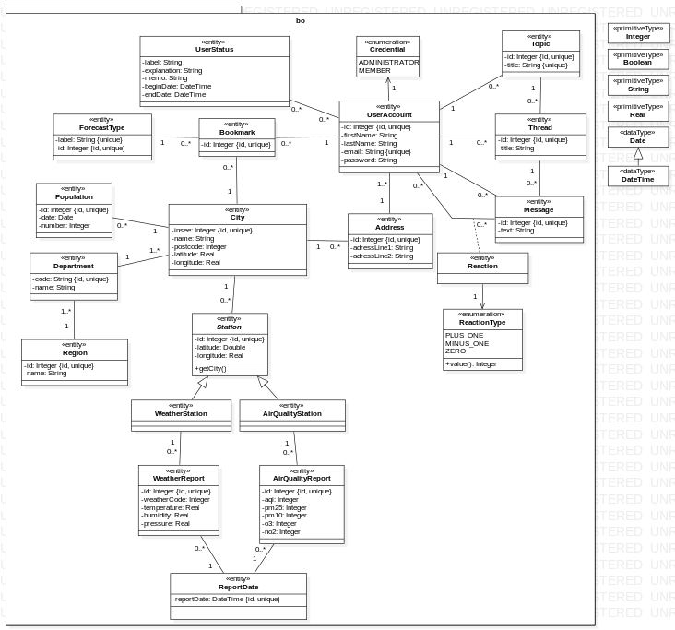

Modèle physique de données
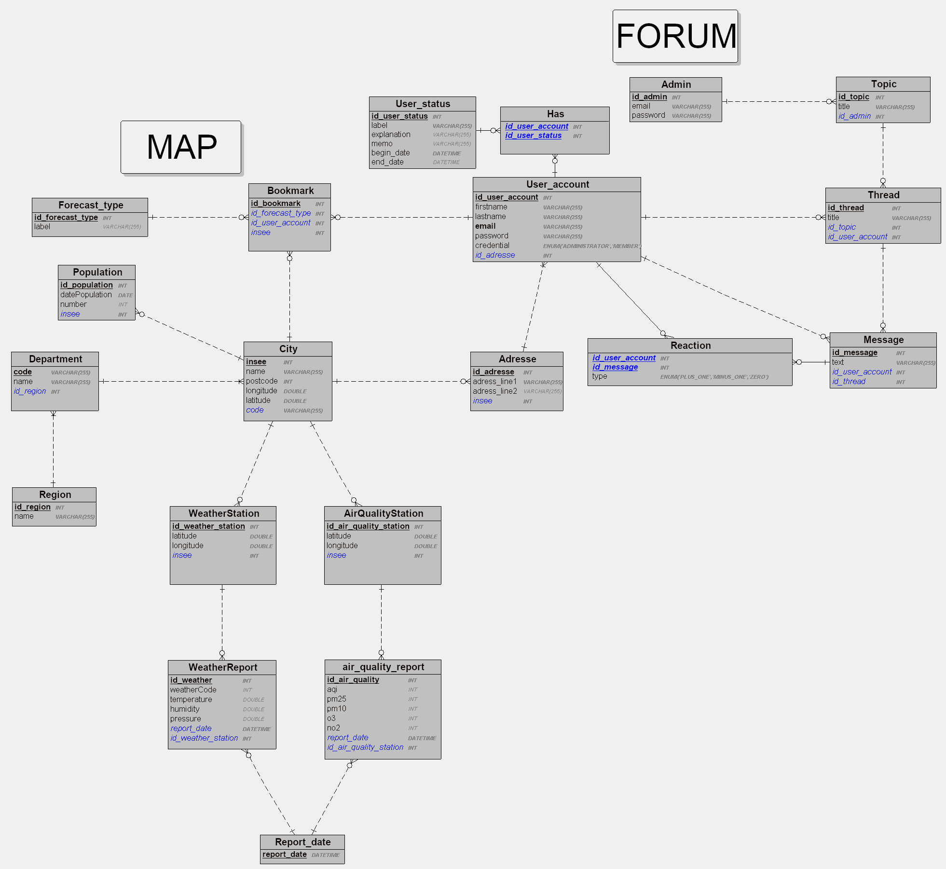

Règles de développement coté back

Règles de développement
La documentation par Javadoc comprendra :
- Les modules – si le projet est modulaire – comprenant les noms d’auteur et le nom du module ;
- Les packages avec description de la fonction dans le projet ;
- Les classes avec description sur la signature puis les attributs, les méthodes et les classes internes ;
La documentation complémentaire comprendra :
- Les fichiers de configuration pom.xml et persistence.xml par leurs éléments dédiés aux descriptions ou via le commentaire en XML.
- Le fichier README.md résumant le projet dans son ensemble en Markdown.

Découpage en couches : à repréciser quand vous aurez vu Spring Boot.

Découpage en couches :
décrire les différentes couches avec contrôleurs, DAO, classes techniques, DTO, etc.
Découpage en packages : organisation du code
Règles de nommage :
- Les DAOS ou Repositories ?
- Les DTOs ?
- Les classes de services ?
- Les classes utilitaires ? exemple : classe DateUtils pour le traitement des dates

« Ce point sera détaillé prochainement. »

TESTS et intégration

Stratégie de tests
Il y aura des tests unitaires à développer pour tester le code de toutes les classes de services.
S’aligner aux conventions de JUnit 5.

Indicateurs de qualité de code
Renseigner à 100% la Javadoc.
Règles de nommage des classes, des packages : conventions standards à respecter

Nom du garant de la qualité :

